***Консультация для родителей на тему***

***«Воспитание культурно-гигиенических навыков в семье».***

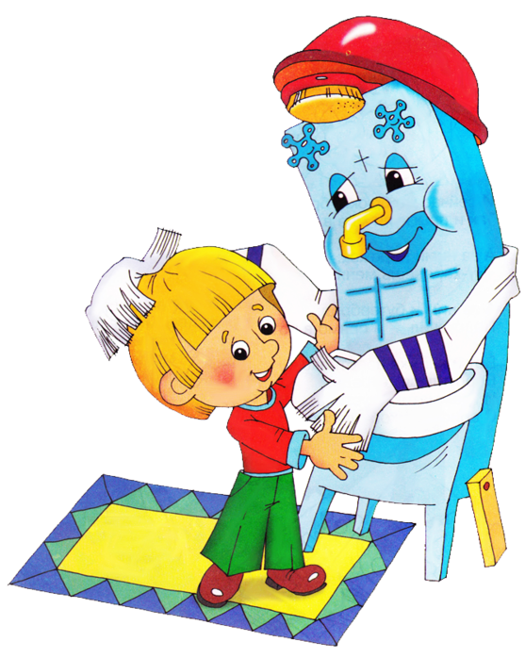Культурно-гигиенические навыки в значительной степени формируются в дошкольном возрасте, так как нервная система ребенка в высшей степени пластична, а действия, связанные с принятием пищи, одеванием, умыванием, повторяются каждый день, систематически и неоднократно. В семье у детей воспитываются: навыки по соблюдению чистоты тела, культуры еды, поддержания порядка в окружающей обстановке, а также правильных взаимоотношений детей друг с другом и с взрослыми.

Формирование привычек и навыков осуществляется под непосредственным педагогическим воздействием взрослых и всей окружающей обстановки. Прочность, гибкость навыков и привычек зависит от ряда факторов: условий, своевременности начала этой работы,эмоционального отношения ребенка к 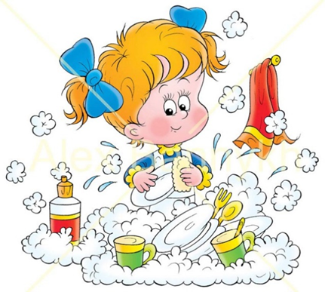выполняемым действиям, систематичности упражнений детей в определенных действиях.

Особое внимание в семье уделяется формированию нового навыка, привычки, когда у детей появляются новые обязанности, новые вещи, новый вид деятельности, которыми дети должны овладеть. При этом детей приучают выполнять не только то, что им приятно, но и то, что необходимо, преодолевая трудности разного характера. Воспитание у детей навыков личной и общественной гигиены играет важнейшую роль в охране их здоровья, способствует правильному поведению в быту, в общественных местах. В конечном счете, от знания и выполнения 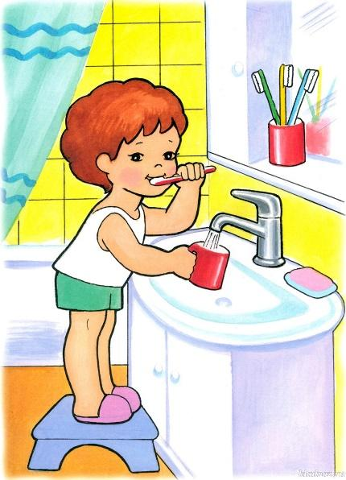детьми необходимых гигиенических правил и норм поведения зависит не только их здоровье.

В процессе повседневной жизни родителям с детьми необходимо стремиться к тому, чтобы выполнение правил личной гигиены стало для них естественным, а гигиенические навыки с возрастом постоянно совершенствовались. Для того, чтобы воспитание культурно-гигиенических навыков осуществлялось успешно, в семье необходимо организовать обстановку так, чтобы она не препятствовала этому процессу.

К культурно-гигиеническим навыкам относятся навыки по соблюдению чистоты тела, культурной еды, поддержания порядка в окружающей обстановке и культурных взаимоотношений детей друг с другом и с взрослыми.

Культурно-гигиенические навыки и привычки имеют выраженную социальную направленность, так как дети приучаются выполнять установленные в обществе правила, соответствующие нормам поведения. На формирование навыков и привычек оказывают влияние и специально направленные действия взрослых, и вся окружающая обстановка. Поведение, манеры, в особенности близких людей, отражаются на содержании детских привычек, т.е нас, взрослых. Прочность, гибкость навыков и привычек зависит от ряда факторов: условий, возраста, с которого начинается эта работа, эмоционального отношения ребенка, упражнений в определенных действиях.

Культурно-гигиенические навыки и привычки в значительной степени формируются в дошкольном возрасте, так как центральная нервная система ребенка в высшей степени пластична, а действия, связанные с принятием пищи, одеванием, умыванием, повторяются каждый день и неоднократно. Наиболее успешно гигиенические навыки формируются у детей раннего и младшего дошкольного возраста. В дальнейшем приобретенные навыки необходимо закреплять и расширять.

Необходимые навыки лучше всего усваиваются детьми в играх специально направленного содержания. Важно, чтобы эти игры были интересны, могли увлечь детей, активизировать их инициативу и творчество. Широко используются дидактические и сюжетно-ролевые игры: «Кукла Катя проснулась», «Кукла Катя обедает», «Подбери посуду для куклы» и т.д. Поддержать у детей хороший настрой помогут стихотворения, потешки, поговорки, пословицы, например:

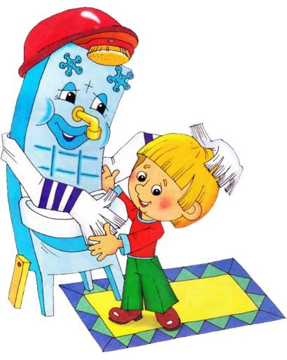  ***

Чистая водичка

Моет Вове личико

Танечке ладоши,

Пальчики Антоше.

Буль-буль-буль журчит водица

Все ребята любят мыться.

           ***

Ой, лады, лады, лады,

Не боимся мы воды,

Чисто умываемся,

Друг другу улыбаемся.

          ***

Льется чистая водица,

Мы умеем сами мыться.

Зубы чистые всегда

У веселого бобра,

Потому что наш бобренок

Чистит их еще с пеленок.

***

Если носик твой сопит,

Значит, он совсем забит.

Свой платочек доставай,

*** Нос получше вытирай.

Саша у нас зайчик,

Зайчик-побегайчик!

Зайчик Саша – скок-поскок,

Подберет штаны, носок.

Свои вещи не теряет

И на место убирает.

Интересны детям и литературные сюжеты «Мойдодыр», «Федорино горе» и др. На их основе можно разыгрывать маленькие сценки. Чтобы ускорить формирование культурно- гигиенических навыков необходимо в процессе игр напоминать ребёнку: «Ты всегда моешь руки перед едой. Не забыл ли ты помыть руки своей дочке?». Таким образом, усвоенные культурно-гигиенические навыки обогащают содержание детских игр, а игры в свою очередь становятся показателем усвоения культурно-гигиенических навыков. В дошкольном возрасте дети особенно склонны к подражанию, поэтому в формировании навыков большую роль играет личный пример взрослых. Внешний вид взрослых, их поведение служат образцом для детей; их указания не должны идти вразрез с собственным поведением, так как ничто не проходит мимо внимательных детских глаз.

***«Если вы требуете, чтобы дети за обедом не читали книгу, – советовал А. С. Макаренко, то и сами этого не должны делать.***

***Настаивая, чтобы дети мыли руки перед обедом, не забывайте и от себя требовать того же.***

***Старайтесь сами убирать свою постель, это вовсе не трудная и не позорная работа.***

***Во всех этих пустяках гораздо больше значения, чем обыкновенно думают».***

*П****амятка для родителей***

* Старайтесь поддерживать стремление к самостоятельности ребенка.
* Поощряйте, хвалите, своего ребенка даже за небольшие достижения.
* Навыки самообслуживания прививаются быстрее, если взрослый покажет и прокомментирует на примере, что и в каком порядке делать.
* Нельзя торопить ребенка с выполнением какого-либо действия, надо дать ему возможность выполнять все спокойно, самостоятельно.
* Если у ребенка что-то не получается, не спешите ему на помощь, пока он этого не попросит.
* Старайтесь всегда поддерживать активность и эмоциональный настрой ребенка.
* В процессе воспитания используйте потешки, стишки, личный пример.
* Старайтесь использовать игровую ситуацию.
* Всегда придерживайтесь доброжелательного эмоционального настроя.

